Hallo allemaal,

Dit is de eerste nieuwsbrief van 2015!

Hier op Ons Plekje zijn we het nieuwe jaar weer goed begonnen met onder andere oud & nieuw en Carnaval! Daarover hieronder meer…

Veel leesplezier!

Groetjes van het team van Ons Plekje

**Oud op Nieuw**

De bedoeling was om het oude jaar goed af te sluiten en het nieuwe jaar goed te starten.

Nou dat is zeker gelukt.

Marijke en Bart zaten in de commissie om de avond mee voor te bereiden. Dus aan goede ideeën geen gebrek.

Besloten was om een walking dinner te doen en daarna een spel.

Om 16:00u werd gestart met het klaar zetten van de tafels op de appartementen.Natuurlijk werden er gezorgd voor een mooie aankleding.

Om 17:00u gingen Marijke en Bart mee helpen met de voorbereidingen voor het eten in de algemene ruimte. Daar hebben we het grootste gedeelte van het eten bereid.

Om 18:15u was het tijd om met de walking dinner te beginnen.

Daar deden aan mee Anneke, Maartje, Henk, Pieter, Marijke, Bart, Tamara, Nancy en Arlies.

Het voorgerecht was bij Bart, hoofdgerecht bij Pieter en het nagerecht bij Marijke.

Alle drie waren ze de perfecte gastheer/ -vrouw.

Tegen 22:00u sloten we het walking dinner af en iedereen hielp goed met opruimen.

Daarna begonnen we met onze eigen versie van party&co. Marijke en Arlies hebben deze versie samen gemaakt. De vragen waren vooral vragen over 2014 en Ons Plekje. Ook werden er opdrachten uitgevoerd. Zoals: ‘zet de champagneglazen klaar’. Vooral het liplezen en de opdrachten zorgden voor veel pret.

Gelukkig was het ook een opdracht om de oliebollen in de oven zetten zodat daar ook nog van gesmuld kon worden. De oliebollen had Pieter van de Hema mee gebracht maar ook een kennis van Marijke had heerlijke bollen voor Ons Plekje gebakken.

Toen het bijna 12 uur was, zijn we het spel gaan opruimen. Champagne glazen klaar gezet en toen kon het aftellen beginnen!!

Wat een enkeling toch elk jaar weer spannend vindt.

Ja, en dan is het **2015**!

Iedereen de beste wensen voor het nieuwe jaar!

Toen we naar buiten gingen voor het vuurwerk. Kwam Mevr. van Loo ( buurvrouw) ook net bij de voordeur. Zij werd spontaan door ons toegezongen omdat ze 1 januari jarig is. Dit vond ze erg leuk.

Tijdens het vuurwerk zijn we ook nog de mensen in het Grand Café bij Kastanjehof het beste gaan wensen. Daar waren ook nog worstenbroodjes voor diegene die nog niet genoeg hadden gegeten.

Na het vuurwerk weer naar binnen nog geproost met champagne. Ook het groepje wat op een van de appartementen oud op nieuw vierde kwam nog even naar beneden.

Daarna nog gezellig gekletst en meegezongen met de muziek op televisie. Het was een gezellige boel. Het duurde nog voort tot in de late uurtjes.

We zijn het jaar in ieder geval super gestart!

**Bioscoop**

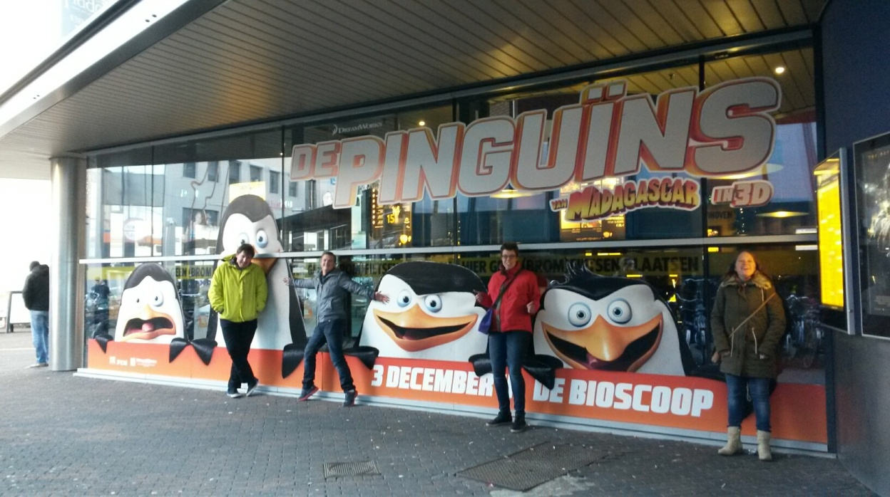

Omdat de jongeren allemaal een Pathé-bon hadden gekregen op het jubileum weekend (kadootje van de ouders!), besloten we om in de Kerstvakantie eens naar de film te gaan. Samen hehben we gekeken wat er draaide. Henk opperde om naar Annie te gaan. Samen hebben we de trailer bekeken en de andere jongeren die mee naar de bios zouden gaan, vonden dit een goed idee!

Op zondag 4 januari zijn Henk, Marijke, Maartje, Bart, Petra en Esther naar de Pathé in Eindhoven gegaan en hebben genoten van de nieuwe Annie, een kei leuke film vonden we allemaal!

**Groepsactiviteit januari**

Henk wilde graag de activiteit van deze maand mee organiseren. Hij had zin om iets actiefs te gaan doen, lekker naar buiten! Daarom besloten we om te gaan wandelen in de bossen. Henk vroeg of Esther haar hond mee wilde nemen, dan kon hij daar eindelijk weer eens lekker mee ravotten! Zo gezegd zo gedaan!

We begonnen met een lunch, gemaakt samen met Maartje en Petra. Na dit lekkere maaltje zijn we naar de Aardborsthoeve gereden. Daar zijn we in de bossen een flinke wandeling gaan maken! Er lag nog een laag sneeuw, dus het was er heel mooi! Na het wandelen hebben ons we bij de Aardborsthoeve lekker opgewarmd met een kop warme chocolademelk!

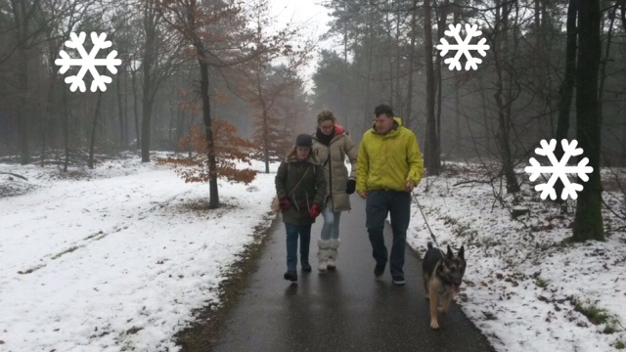**Carnaval**

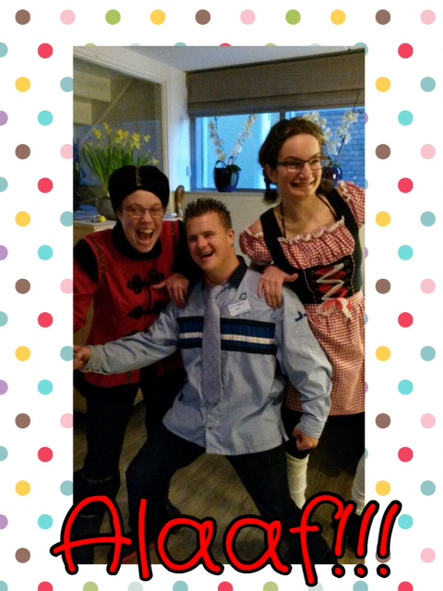

Elk jaar wordt er door vele jongeren van Ons Plekje uitgekeken naar het Feest der Feesten: CARNAVAL!!!

Er is dan ook vijf dagen lang flink gefeest! Zo zijn de jongeren naar de Herberg en naar Hoog & Droog geweest. Ook is Carla met een groepje naar de optocht in Helmond gaan kijken.

Natuurlijk moest er na al dat gefeest ook worden opgeruimd! De jongeren hebben goed meegeholpen om de confetti van de ruiten af te halen. Vele handen maken licht werk!

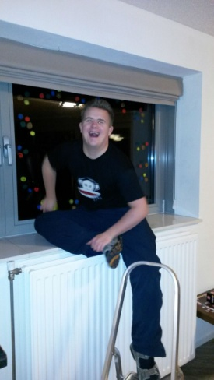 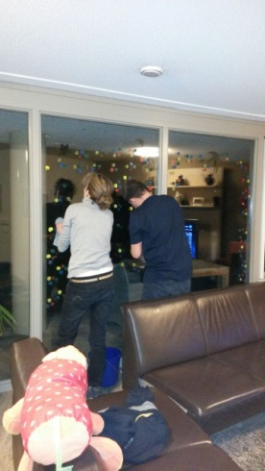

**Spring is in the Air**

De lente hangt in de lucht! Dat vonden Bart, Maartje, stagiaire Cheryl en Paul een goede reden om te beginnen met de aanleg van onze kruidentuin.   
Met de auto even snel op en neer naar de Intratuin in Nuenen voor een mooie opkweekbak en wat verse potgrond. Zaden hadden we nog van vorig jaar. Bij thuiskomst is de bak gevuld door Bart en Cheryl. Zie hier het resultaat na twee weekjes wachten! Ze mogen binnenkort al over in kleine potjes om verder te kunnen groeien. Vanaf half mei kunnen we dan weer aan de slag met onze kruidentoren. We hebben nu al zin in de lente en de zomer, heerlijk koken met kruiden uit eigen tuin!

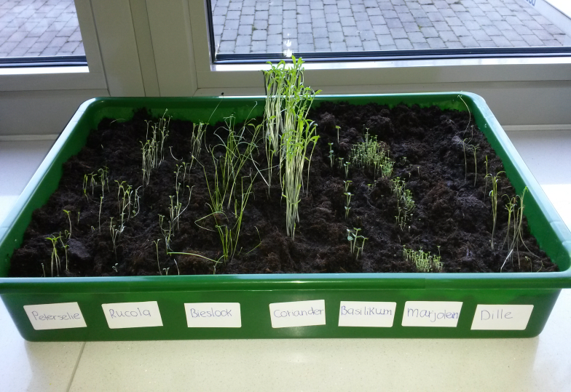

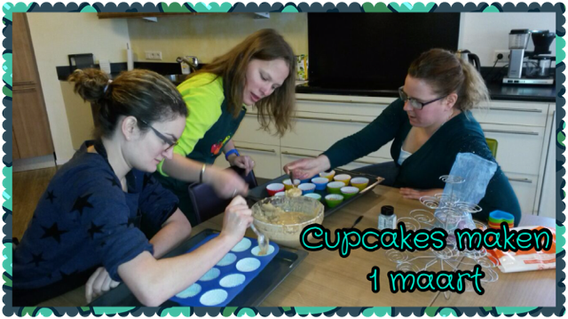

Zondag 1 maart hebben Maartje, Anneke en Petra samen met Ivy

heerlijke gezonde cupcakes gemaakt! Dat was smullen!!

**Dromen**

Uit de droomsessies die onlangs op Ons Plekje hebben plaatsgevonden, is een commissie ontstaan. Van de jongeren zitten Pieter, Anneke en Koen hierin. In maart hebben zij bij elkaar gezeten samen met Arlies en Ivy, die ook in de commissie zitten. Er is flink gebrainstormd over hoe we dromen kunnen gaan verwezenlijken. Zo is er nagedacht over het Tros muziekfeest waar de jongeren graag naartoe willen, hoe kunnen we dit voor elkaar krijgen? Er wordt geïnformeerd voor kaartjes..!

Ook is er gesproken over het eten in kleine groepjes bij de jongeren op het appartement. Hier is een leuk plannetje voor gemaakt, waar we in april mee gaan starten. Wordt vervolgd in de volgende nieuwsbrief…

**15 maart, Feel-Good Market en Strijp-S**

Deze middag zijn Maartje, Koen, Marijke en Paul naar Strijp-S in Eindhoven geweest. Daar vindt iedere derde zondag van de maand de “Feel-Good Market” plaats. Een markt waar designers, kunstenaars, hobbie-koks en andere creatievelingen hun waren aanbieden aan een breed publiek.

Strijp-S mag wel het nieuwe culturele centrum van Eindhoven worden genoemd. De vergane glorie van de oude Philips-fabrieken is nieuw leven in geblazen door hippe designers en trendy zelfstandigen. Zoals gezegd vindt er dus maandelijks de Feel-Good Market plaats. Hier hebben we even een ronde gelopen, het was er gezellig druk en voor alle leeftijden wel iets te doen. Zo was er een kinderdisco en springkussen, worden er massages aangeboden en is er een hele straat met allerlei eettentjes; Thais, Indiaas, Turks, of een Amerikaanse burger… zowat alles is er verkrijgbaar.

We zijn daarna nog een ronde over Strijp-S gaan lopen, waar ook van alles te beleven viel. Er is een gebakswinkel in een oude fabriek, waar de stalen balken en kabels en kettingen nog gewoon zichtbaar zijn. Daarnaast ligt Area51, een groot indoor-skatepark. Via de urban-shopper, een overdekt winkelcentrumpje met allemaal hippe miniwinkeltjes, kwam we terecht in het oude NatLab, waar de CD is uitgevonden. In het NatLab bevindt zich tegenwoordig Plaza Futura, waar we onder het genot van een koffie, cola en warme chocomel de middag hebben afgesloten. We zijn van plan om op een mooie zomerdag nog eens terug te gaan.

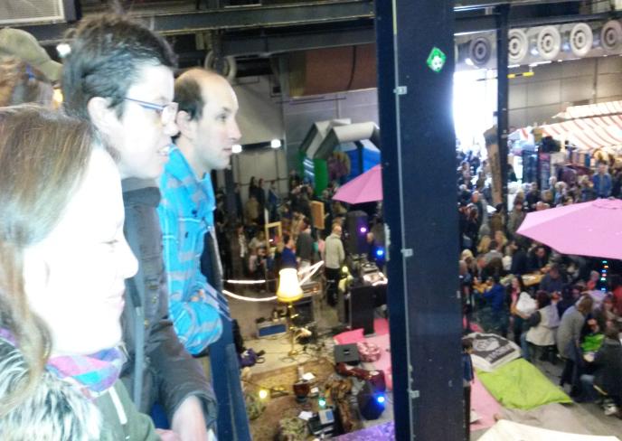 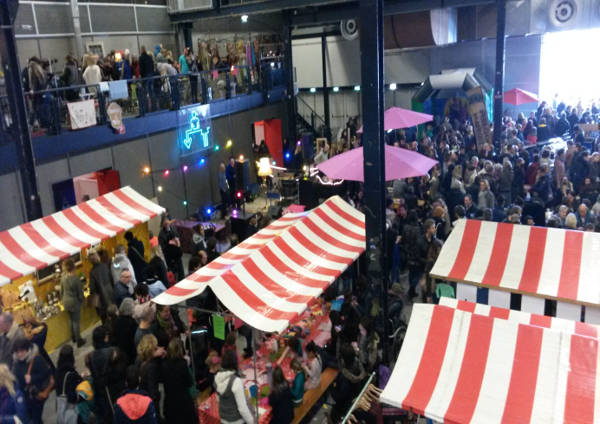

**Wist je dat…**

… er sinds januari een nieuw wifi-netwerk is aangelegd op Ons Plekje? De jongeren zijn hier zéér tevreden mee!

… de ouders het team weer uit hebben genodigd voor een etentje in juni? Wij hebben er zin in!!

… er naast Carnaval nog veel meer gefeest is op Ons Plekje? Afgelopen kwartaal waren Henk, Laurens, Pieter, Bart en Daan jarig! De mannen hebben het allemaal goed gevierd!

… er een groepje studenten van de Universiteit van Amsterdam bezig is met een onderzoek rondom ouderinitiatieven? Om hier meer van te weten te komen en te zien hoe het in de praktijk gaat, zijn er een aantal studenten op Ons Plekje een kijkje komen nemen. Ook zijn er al verschillende jongeren, ouders en teamleden geïnterviewd door Marie-sol, een van de studenten.

… Maartje en Paul een uitje naar theatervoorstelling van Pinokkio hebben georganiseerd? Op zondag 29 maart zijn Koen, Henk en Bart met hen mee geweest naar deze voorstelling in Hofdael. Het was een gezellige middag, ze hebben veel gelachen!

**Mag ik me even aan jullie voorstellen?**

Hallo allemaal,

Via deze weg zou mij graag even willen voorstellen.

Mijn naam is Cheryl Denessen en ik ben 19 jaar. Ik woon in de buurt van Venlo, in de provincie Limburg.

In september 2014 ben ik begonnen met studeren aan de Fontys in Eindhoven en ik ben nu eerstejaars student. Bij de Fontys studeer ik Sociale Studies. Op de middelbare school heb ik HAVO gedaan.   
Mijn hobby’s zijn winkelen, afspreken met vrienden en het lezen van goede romans. Ook doe ik al 11 jaar aan paardrijden en dit doe ik nog steeds met veel plezier.   
Vanuit mijn opleiding wordt er verwacht dat studenten een stage lopen in het werkveld om ervaring op te doen. Ik ben erg blij dat ik de kans heb gekregen om bij ‘Ons Plekje’ stage te mogen lopen. Ik heb het gevoel dat ik hier ontzettend veel leer en ik ben erg benieuwd naar al dat nog komen gaat!

Groetjes Cheryl



Vrolijk Pasen!